Беларусь в условиях Первой мировой и польско-советской войн

Тип урока – комбинированный
Цель урока – создание условий для формирования у учащихся представлений о борьбе в период Первой мировой и польско-советской войн.
Задачи:
Развивающая: Организовать деятельность учащихся по изучению военных действий на территории Беларуси в период польско-советской войны, форм борьбы белорусского народа с польскими войсками; формировать умение характеризовать польский оккупационный режим на территории белорусских земель;
Обучающая: формировать у учащихся знания втором провозглашении ССРБ.
Воспитывающая: Содействовать воспитанию чувства гордости за примеры борьбы белорусского народа с иностранными интервентами.
Основные понятия и термины: Рижский мир, «линия Керзона», БКО, БПС-Р, Рада БНР.
Учебно-методическое обеспечение: рабочая тетрадь, атлас, карта «Польско-советская война 1919-1921 гг., и второе провозглашение ССРБ», портреты В. Талаша, В. М. Игнатовича, М. Н. Тухачевского, Ю. Пилсудского.

Ход урока
- Организационный период – 2 мин.
- Актуализация знаний – 10 мин.
- Изучение нового материала – 20 мин.
- Физкультминутка – 1 мин.
- Закрепление изученного материала – 8 мин.
- Рефлексия – 2 мин.
- Выставление отметок – 1 мин.
- Домашнее задание – 1 мин.

- Организационный момент.
Учитель проверяет готовность учащихся к уроку, отмечает отсутствующих.
- Проверка домашнего задания.
Учителем в процессе проверки домашнего задания используются разнообразные формы работы с учащимися: ребусы, карточки с заранее приготовленными вопросами и блиц-опросники по датам в истории Беларуси межвоенного периода. При этом, не менее важное значение отводилось использованию игровых приемов.

Задания:
- Определите понятия, отраженные в ребусах:

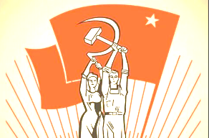
1) Военный коммунизм
Во ,, ый

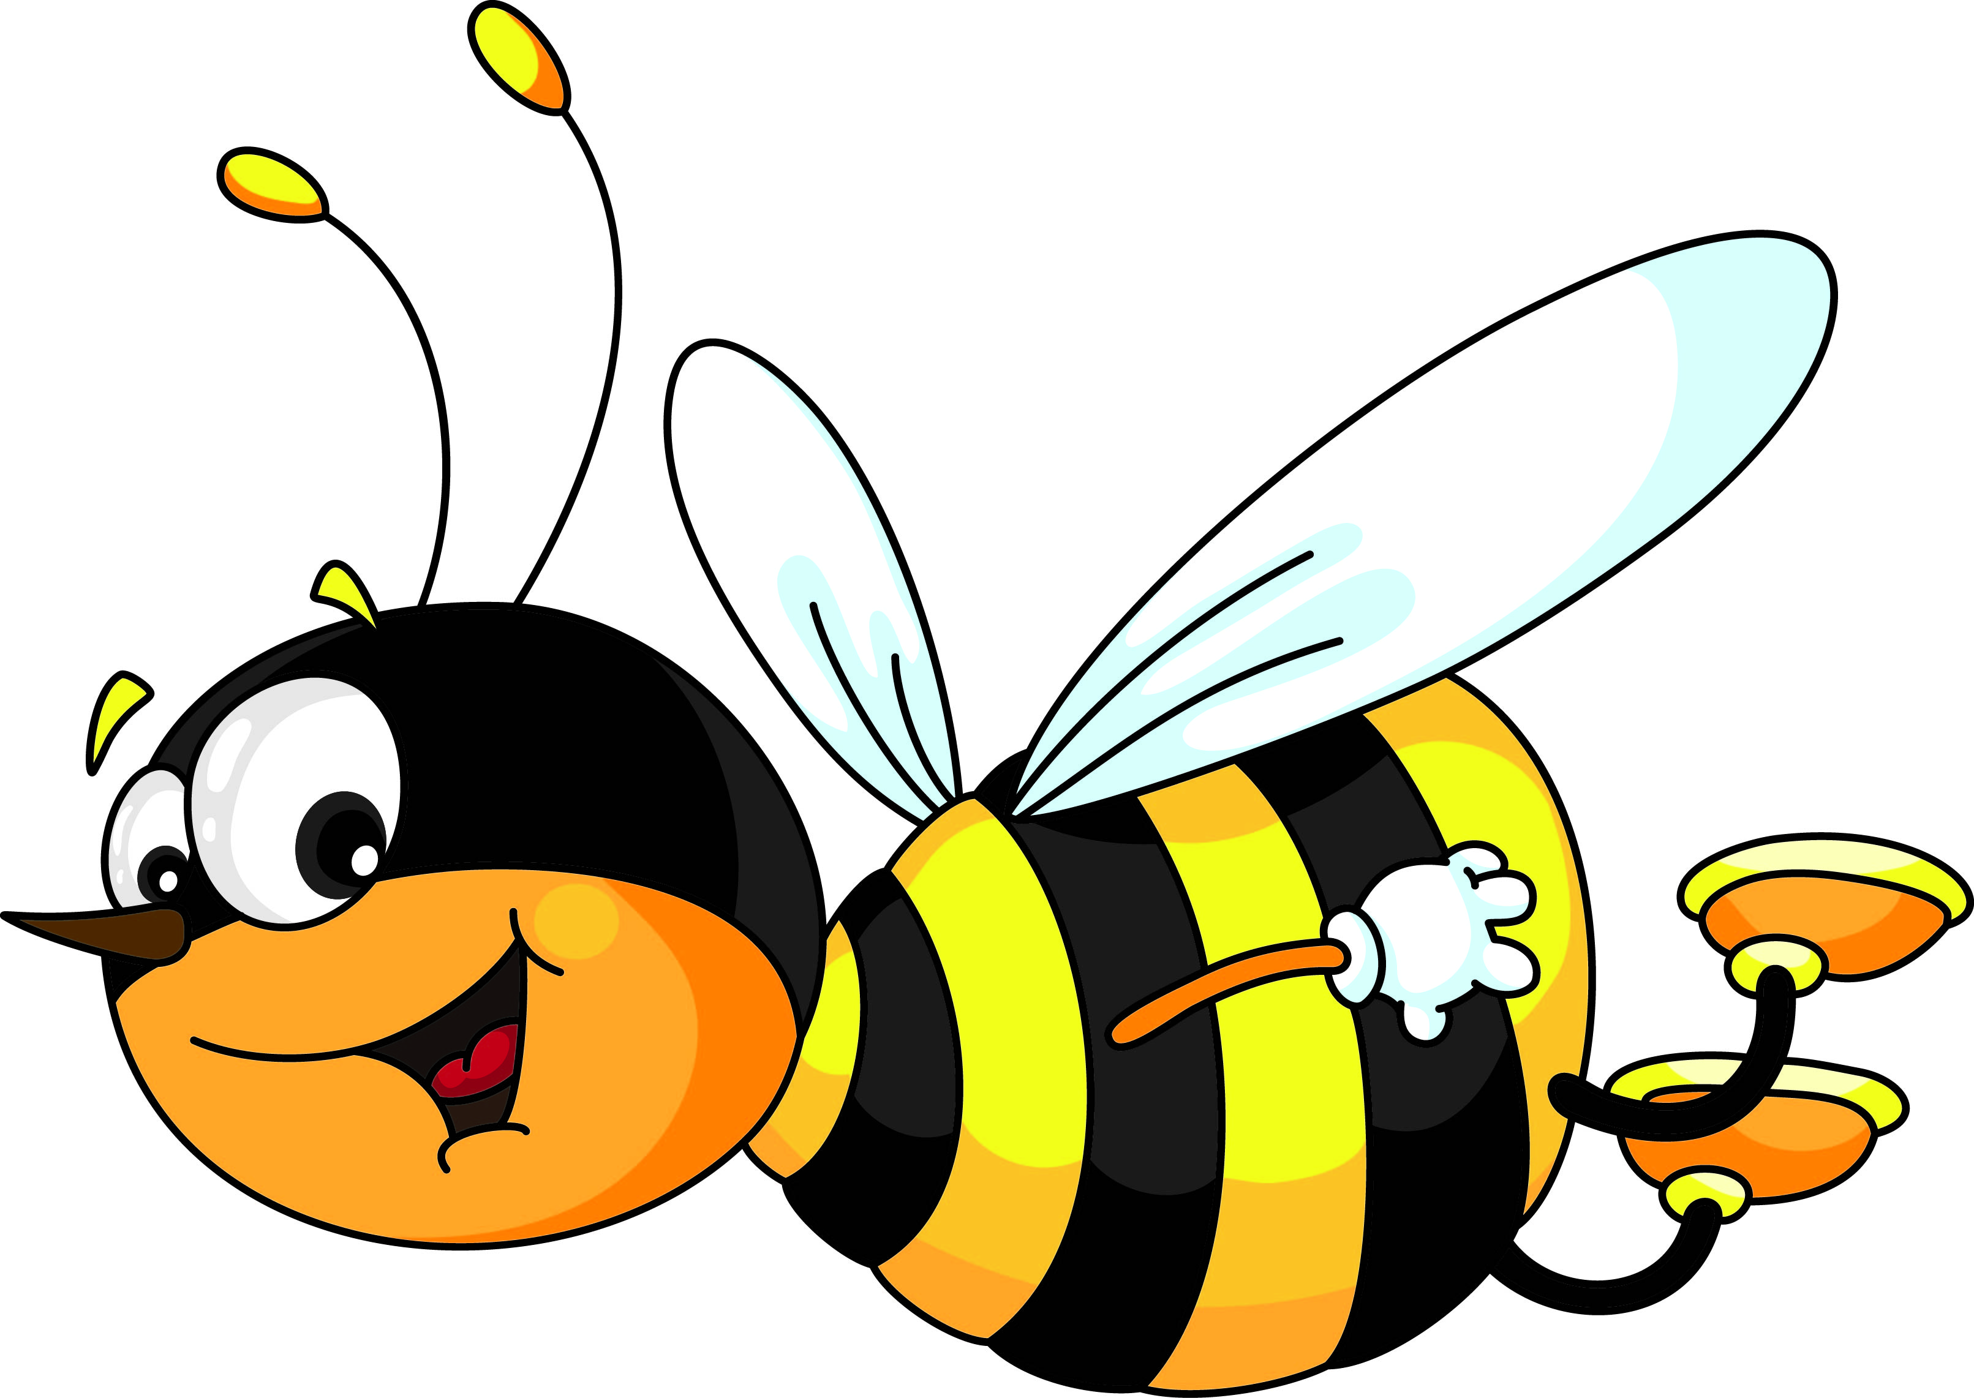
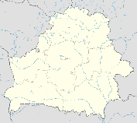
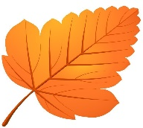
2) ЛитБел
+

, Т “
3) Государство
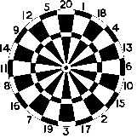
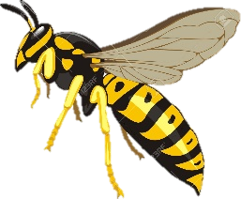
А Б А=У 4 5
В ?

2. Ответьте на ниже предложенные вопросы:

  - Город, в котором проводилась VI Северо-Западная областная конференция РКП(б) ……
  - Мирные переговоры, завершившие военные действия Первой мировой войны для России вошли в историю под названием….
  - Элемент политики «военного коммунизма», система заготовок продовольствия, при которой крестьяне обязаны были сдавать государству все излишки продукции, в первую очередь зерна……
  - Передача частных предприятий и отраслей экономики в государственную собственность……
  - Правовые акты, которые провозглашали в 1918 г. социально-экономическое и политическое развитие Беларуси, в духе независимой республики…..
  - Государство, территория которого используется в качестве пограничной зоны между враждующими странами в целях недопущения разрешения их конфликта вооруженным путем…..

3. Расшифруйте аббревиатуры:
ВРК, СНК, Облискомзап, БОК, ВБР, БНР, Белнацком, ССРБ, ЛитБел, КП(б)Б

- Целемотивационный этап.
Учитель объявляет тему урока и заостряет внимание учащихся на том, что на этом уроке они завершают изучение вопроса о формировании белорусской национальной государственности в условиях польско-советской войны. Учащимся предлагается определить причины, ход и основные итоги войны для белорусского народа.
- Актуализация знаний и умений учащихся:
Учитель предлагает учащимся вспомнить некоторые вопросы.
- Что такое Речь Посполитая? (Государство, существовавшее с 1569 по 1795 гг., объединение ВКЛ и Королевства Польского);
- Когда происходили разделы Речи Посполитой? (В 1772, 1793 и в 1795 гг.)
- Какие страны в этом участвовали? (Россия, Австро-Венгрия и Пруссия)
- Что такое оккупационный режим? (Захват войсками одного государства территории или части территории другого государства, который сопровождается установлением собственной администрации и законов).
- В связи с чем состоялось образование Литбел? (В связи с польской интервенцией на белорусские земли).
- Изучение новой темы.
План
- Наступление польских войск в Беларуси.
- Военные действия на польско-советском фронте в 1920 г.
- Декларация о провозглашении независимости ССРБ 31 июля 1920 г.
- Рижский мирный договор и его последствия для Беларуси.
1.
Класс продолжает работу в группах, созданных в начале урока. Самостоятельно работая по п. 1 на стр. 25 учебного пособия, каждая группа получает задание.
1-я группа: определить причины польско-советской войны.
2-я группа: охарактеризовать польский оккупационный режим.
3-я группа: определить характер польско-советской войны, предварительно ознакомившись с материалом последнего абзаца на стр. 26 учебного пособия.
Каждая группа, завершив работу, озвучивает ответы и фиксирует их в свою тетрадь, сформировав там таблицу – «Польско-советская война (1919-1921 гг.)»
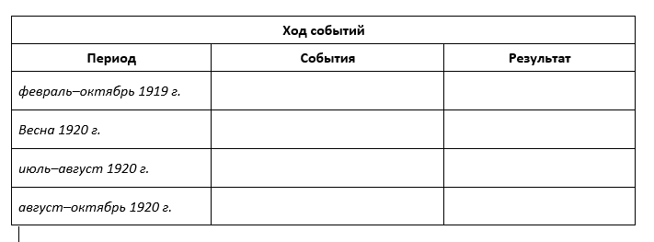
После выступления каждой группы учитель задает дополнительные вопросы.
Для 1-й группы:
- Кто был руководителем Польского государства?
- Покажите на карте территорию, где стабилизировался польско-советский фронт и сохранял такое положение до весны 1920 г.
Для 2-й группы:
- Кто руководил партизанским движением?
- Какую цель ставила Белорусская Коммунистическая организация в период польской оккупации?
- Назовите известного народного героя Беларуси польско-советской войны.
На прошлом уроке было задано индивидуальное задание подготовить сообщение о В И. Талаше. Учащиеся слушают краткое выступление.
В дополнение к характеристике польского оккупационного режима учитель может акцентировать внимание на том, что, кроме названных, он включал еще следующие мероприятия:
1) проводились массовые аресты противников польского режима и деятелей белорусского национального движения;
2) богатства Беларуси раскладывались и переправлялись в Польшу;
3) государственным языком объявлялся польский;
4) учинялись погромы, массовые разбои.
Для 3-й группы:
- Сравните точки зрения Ю. Пилсудского и М. Тухачевского.
- Определите характер войны.
2. Учитель, опираясь на настенную карту, ведет рассказ о военных действиях в период польско-советской войны. Учащиеся могут использовать карту, представленную в учебном пособии на стр. 27. (Учитель делает акцент на развитие политической власти на территории Беларуси, их идеи, а также рассказывает о трех важнейших этапах войны).
Пример схемы «Развитие политической власти в период польско-советской войны 1919-1921 гг.»

Власть на территории Беларуси

БКО Белорусские эсеры «Обласники»

Рада БНР

Сторонники заключения унии с Польшей Сторонники суверенной Беларуси

Физкультминутка: Сидя за партами, учащиеся выполняют наклоны головы влево и вправо, вперед и назад, затем круговые движения головой в разные стороны.
3.
- Литовско-Белорусская ССР фактически перестала существовать уже в августе 1919 г. Летом 1920 г., после освобождения Беларуси от польских интервентов, возник вопрос о восстановлении на ее территории советской государственности. 12 июля 1920 г. РСФСР признала Литву, заключила с ней мирный договор. Необходимость в сохранении Литбела отпала.
- 31 июля 1920 г. в Минске состоялось совестное заседание представителей партий и общественных организаций, на котором была принята Декларация о провозглашении независимости ССРБ.
Учитель раздает на каждую парту документ «Из Декларации о провозглашении Советской Социалистической Республики Беларусь» и организовывает работу по документу.
4.
- В условиях, когда польские войска в результате контрнаступления заняли значительную часть Беларуси, советское правительство вынуждено было пойти на переговоры о мире. 18 марта 1921 г. был заключен Рижский мирный договор.
Учащимся предлагается самостоятельно ознакомиться с подписанием договора, его основными участниками и итогами, а затем выполнить задание № 4 на стр. 29 учебного пособия – заполнить сравнительную таблицу.
Учитель обращает внимание на понятие «линия Керзона», учащиеся находят ее на карте на стр. 27 учебного пособия, а учитель показывает на настенной карте. Отмечает, что «линия Керзона» - это условное название линии разграничения белорусских и польских земель, предложенной министром иностранных дел Великобритании Дж. Н. Керзоном.
- Таким образом, в условиях польско-советской войны произошло второе провозглашение ССРБ как очередного этапа на пути формирования белорусской национальной государственности. Оказавшись разделенным на три части (западная часть – в составе Польши, восточная – в составе РСФСР и только 6 уездов Центральной Беларуси составили территорию ССРБ), белорусский народ испытывал глубокий экономический и политический кризис.
- Закрепление изученного.
Учитель предлагает учащимся выполнить задание № 2 на стр. 29 учебного пособия.
- Объясните причинно-следственные связи между следующими историческими фактами: начало польско-советской войны провозглашение Литбел второе провозглашение ССРБ.
- Контроль знаний и умений.
- Дата польско-советской войны?
- Второе провозглашение ССРБ?
- Рижский мирный договор?
- Главный герой повести Я. Коласа «Трясіна»?
- Руководитель Польского государства?
- Информация о домашнем задании.
§ 4, продолжение заполнения в тетради таблицы «Оформление белорусской национальной государственности»; вопр. 4 (таблица).
Индивидуальное (на выбор): а) на основе таблицы «Оформление белорусской национальной государственности» подготовить выступление с докладом по теме «Белорусская национальная государственность и процесс ее оформления в 1917-1920 гг.»; б) к обобщению (на выбор) — сообщения «Польско-советская война 1919-1921 гг. глазами воевавших сторон», «Рижский мир в исторических судьбах белорусского народа»
- Рефлексия (использован прием «Солнышко»).
На доске прикреплен круг от солнышка, детям раздаются лучики жёлтого и голубого цвета. Лучики нужно прикрепить к солнышку:
Желтого цвета – мне очень понравилось занятие, получили много интересной информации;
Голубого цвета – занятие не интереснее, не было никакой полезной информации.

